ハイシリナイ

# 国旗

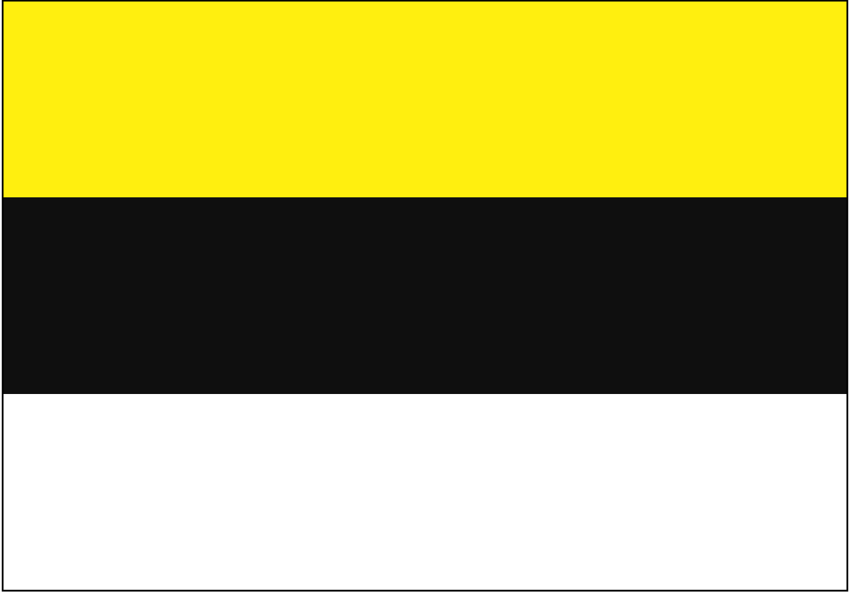

# 情報

|  |  |
| --- | --- |
| 国名(火付漢字名) | 杯尻内 |
| 国家体制 | 共和国 |
| 首都 | サンタリアラリス |
| 言語 | イーラット語 |
| 国家元首 | ア・リィ・テン |
| 通貨 | ミア |
| 人口 | 1,208万人 |
| 国歌 | ペルセチアの啼く月夜 |
| GDP | 1,729億$ |
| 総兵力 | 2万6,300人 |
| 宗教 | トーチ教、チョーシ教 |

嘗てイージーアトランティス、ハイシリナイ、ハクァツェルは一つの国だったが、内戦で独立。その後にシス派国家の植民地となり、国境が直線になった。

ペルセチアはこの国にしか居ない動物で、国のシンボルかつ天然記念物。

ホロベツに憧れた愚民どもがアイヌ語っぽい国名をつけた。ただ、アイヌ語もカムイ教もない。アイヌ人に失礼である。

# 人種割合